Цели:
- Формировать понятия «добро» и «зло», «добродетель» и «порок» через изучение положительных и отрицательных качеств
- Показать значение добродетельного поступка и избегание порочного поведения в формировании нравственных качеств личности ребенка.
- Решение противоречий.
Задачи:
Образовательная:
- Направить детей к определению понятий «порок», «добродетель», «добродетельный человек», опираясь на иллюстративный материал и личный опыт.
- Научить находить различия между добром и злом, добродетелью и пороком.
Развивающая:
- Развивать умение поступать добродетельно и избегать порочного поведения.
- Развивать умение работать с текстовым материалом (поисковое чтение).
- Развивать умение аргументировано отвечать на поставленный вопрос.
- Использовать иллюстративный материал для развития художественного восприятия.
- Развитие воображения, мышления, внимания.
Воспитательная:
- Воспитывать толерантное отношение к другим людям.
- Воспитывать положительные качества человека на примере положительных героев из сказок и известных людей современности.
Компетенции:
- КОММУНИКАТИВНАЯ
- ИНФОРМАЦИОННАЯ
(через иллюстративный материал, материал пособия)
- САМООРГАНИЗАЦИЯ (личностная)
- САМООБРАЗОВАНИЕ (интеллектуальная)
Оборудование:
- ИКТ
- Оформление доски:
- вернисаж детских рисунков «Добро и зло».
- песня Леопольда « Если добрый ты…» Шура «Твори добро»
- Презентация к уроку.
- Для групповой работы:
- списки афоризмов о добродетели и пороках
карточки
Предварительная подготовка:
Учитель:
- Сбор необходимого материала для презентации.
- Расстановка парт для групповой работы.
- Оформление доски рисунками и фотографиями, ромашкой.
Ученики:
- Выполняют творческие задания:
- Стихи о добре и дружбе
- Рисунок на тему «Добро и зло- символы»,
- Интервью с членами семьи о добре и зле.

Ход урока:
- Организационный момент.
Звучит песенка Леопольда «Если добрый ты это хорошо, а когда наоборот - плохо…
Вступительное слово учителя: Если хмуримся с утра,
Нам поможет доброта.
Ну-ка, дети, соберитесь,
И друг другу улыбнитесь!
-Улыбнулись? Как приятно смотреть на человека, который улыбается приветливой улыбкой! Мы все улыбнулись, и жизнь, пусть на малую капельку, стала радостнее и добрее.
- Обсуждение результатов выполнения домашнего задания.
- О чём прозвучала сейчас песня?
- Какие стихи нашли и выучили наизусть о добре?
- Что вы изобразили на своих рисунках и почему?
«Собери пословицы» о добре и зле:
Торопись на доброе дело, а добро век не забудется.
Лихо помнится, что есть добрые люди.
Злой не верит, а худое само приспеет.

Мы с вами составляли цветок доброты. Давайте его повторим.
- Вспомните: как называется сказка о волшебном цветке, кто ее автор?
- Сказка В. Катаева «Цветик-семицветик». .- Кому и как помогла девочка в этой сказке? Дети отвечают.
- Ребята, как вы думаете, легко ли быть по-настоящему добрым?
- Нет.
У. Действительно, научиться по-настоящему быть добрым трудно. Путь к доброте долгий, нелегкий. На нем человека ожидают взлеты и падения, спуски и подъемы, чередования зла и добра. У каждого человека, большого и маленького, свой путь к доброте.
- Повторение по теме «Добродетель и порок».
-А как нужно совершать добрые дела?
- Бескорыстно.
Сделаем вывод: Что такое добро?
- Добро – все положительное, хорошее, полезное.
Обсуждение, что такое добродетель.
- Как вы думаете, чем понятие «добродетель» отличается от понятия «добро»?
Добродетель – это стремление человека к добру, стремление быть похожим на нравственную личность, которая является для него образцом.
Добродетель – это отдельное положительное качество человека.
- Что является противоположностью добродетели?
В каких произведениях высмеивается порок?
- В баснях.
Работа в группах.
Творческая работа с афоризмами для каждой группы:
Задание: Найдите и подчеркните одной чертой - качества добродетели и двумя чертами – качества порока.
«Благодарность – самая малая из добродетелей, тогда как неблагодарность самый худший из пороков» Томас Фуллер.
«Вежливость – первая и самая приятная добродетель» Франсуа Фенелон.
«Любовь к родителям – основа всех добродетелей. Все, обладающие добродетелью, счастливы» Цецерон.
«Лживость - гнуснейший порок» Монтень.
Игра «Найдите противоположности» для групп:
Задание: Соедините противоположные друг другу качества( презентация):
Физминутка «Барбарики»
- Изучение нового материала
Достаточно ли мы знаем о том, как делать добро?
Обыгрывание ситуации: Миша не сделал домашнего задания. Придя в школу, попросил у Серёжи и тот ему дал списать. Учитель проверила работу и поставила «5».
-Доброе дело сделал Серёжа?
- Нет.
-А почему? А на контрольной кто за него будет решать? И что тогда получит Миша?
А как же делать добрые дела?
Вот Аристотель считал, что добродетель – это способность во всём поступать наилучшим образом.
А как это ребята, вам известно?
Так чем же мы сегодня займёмся на уроке?
- Будет дальше изучать добро, добродетель.
-Мы все знаем правила поведения в школе, в других местах, а всегда ли мы их соблюдаем?
- Нет.
Аристотель говорил, что не только нужно знать, что такое добродетель, но и быть по-настоящему добродетельным человеком.
Древнегреческий ученый, философ Аристотель выделял одиннадцать добродетелей характера человека. Среди них очень важные и для современного человека: великодушие, правдивость, мужество, умеренность, щедрость, дружелюбие, справедливость. А как можно определить, есть ли у человека добродетели? Ну конечно только по его поступкам.
На доске (или слайде) делается запись:
Добродетель находится в середине между двумя пороками: избытком и недостатком:
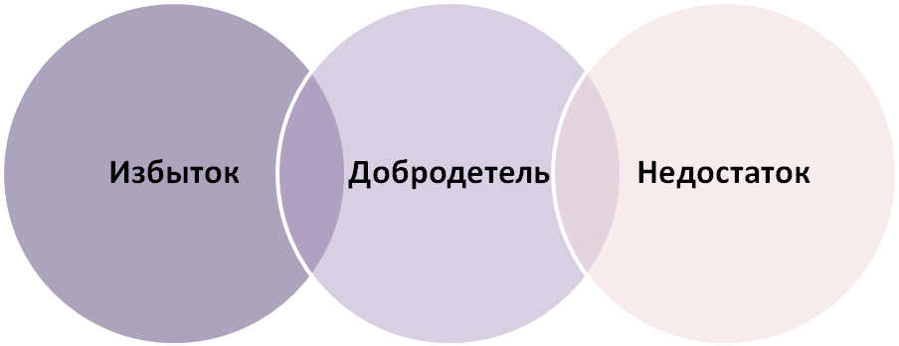
Учитель предлагает ученикам, следуя пониманию добродетелей Аристотеля, заполнить пробелы в таблице (работа в группах):
расточительность, щедрость, скупость
Не будь ______, не будешь нуждаться (Вальтер Скотт)  Поток богатства теряется в песках_________ (Буаст Пьер) | _______ не замечает чужой жадности, а жадный рассказывает о своей ____. (К. Мелихан)  ______ человек – это тот, кто дает подходящему человеку подходящую вещь в подходящее время. (Аристотель) | Бережливость не хочет ничего расходовать по-пустому, ______ вовсе ничего не хочет расходовать. (Леон Сэй)  ______ есть источник всего зла. (Лат. посл.)  _________ платит дважды.

После обсуждения на доске (или слайде) делается запись:
Добродетель находится в середине между двумя пороками: избытком и недостатком:

Стакан молока
(восточная притча)
Давно это было. Мальчик, который подрабатывал продажей газет, чтобы иметь возможность учиться (он мечтал стать врачом) замерз и очень проголодался. Денег у него не было и, набравшись смелости, он решил попросить еды в ближайшем доме. Но когда ему открыли дверь, он постеснялся и попросил только попить.
Молодая женщина, взглянув на мальчика, догадалась, что он голоден и принесла ему большой стакан молока. Медленно мальчик выпил все молоко и спросил:
- Сколько я вам должен?
- Ничего, - улыбнувшись, ответила женщина, - мама учила нас не брать плату за добрые дела.
Когда мальчик отошел от этого дома, он не только почувствовал себя сильнее физически, но и понял, что доброта – качество многих людей.
Прошли годы. Мальчик вырос и стал врачом. В больницу, где он работал, привезли старую женщину. Врач узнал в ней ту, которая много лет назад поделилась с ним стаканом молока. Женщина была тяжело больна, но врач сделал всё, чтобы спасти её. После многих месяцев борьбы с болезнью ему это удалось. Женщина поправилась. Ей принесли счет за лечение. Она очень боялась, что у неё не хватит денег расплатиться за лечение и придется продать все имущество. Она взглянула на счет. Цифры, цифры, цифры… И вдруг ее внимание привлекла надпись в конце счета: «Оплачено полностью одним стаканом молока»…
Вывод: щедрый человек – это тот, кто дает другому человеку нужную вещь в подходящее время.

Притча.
Кто украл масло?

Один купец купил у другого десятилитровый бочонок с маслом. Дома он велел жене разлить масло по литровым бутылкам. К его удивлению, бутылок получилось не десять, а девять.
- Почему в десятилитровом, доверху полном бочонке оказалось девять литров масла? Где ещё один литр, жена? Может, ты его пролила или кому-нибудь отдала?-сердито спросил купец.
-Всё масло тут. Я его никуда не дела,- ответила жена.
Отнёс купец бочонок из-под масла к судье и сказал.
- Судья, этот бочонок – воришка. Он украл масло, в него было налито десять литров масла, а он обратно отдал девять.
Судья велел позвать продавца масла и спросил его:
- Не может бочка дать меньше того, что влито в неё. Почему из этого десятилитрового бочонка вылилось только девять литров масла?
- Клянусь, я налил в этот бочонок десять литров масла, - сказал продавец.
- Значит, этот бочонок ворует масло! – решил судья и велел наказать бочонок – побить его палкой.
От первого же удара бочонок раскололся, и все увидели, что внутри у него был большой камень.
- Да. Хитрец твой бочонок, - заметил судья. – Но дурной пример заразителен. Надо другие твои бочонки с маслом тоже наказать, чтобы они так не делали.
Велел судья побить палками все бочонки с маслом у купца. Упал тогда купец на колени и признался в воровстве.
- Это я положил камень. Не может бочка дать меньше того, что влито в неё.
О каком пороке идёт речь?
* Кто обладал этим пороком, бочка или её хозяин?(жадность, скупость)
Учитель предлагает ученикам, следуя пониманию добродетелей Аристотеля, заполнить пробелы в следующей таблице (работа в группах):
Дружелюбие, вредность, угодничество
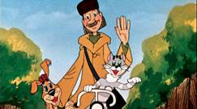 |  | 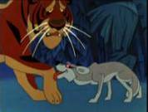
Я почему ____ был? Потому что у меня велосипеда не было! | Ребята, давайте жить ______! | Образ шакала в сказке «Маугли»

- А нужно ли за дружелюбие давать награду? (Обсуждение Ордена Дружбы – одной из наград РФ).
Орден Дружбы | Награды Российской Федерации  Орденом Дружбы награждаются граждане за большой вклад в укрепление дружбы и сотрудничества наций и народностей, высокие трудовые достижения в развитии экономики России, за особо плодотворную деятельность в развитии науки, сближении и взаимообогащении культур наций и народностей, укреплении мира и дружественных отношений между государствами.
Дружелюбие – дружеское расположение, доброжелательное отношение к кому-либо. (Современный толковый словарь русского языка Ефремовой ).
Учитель предлагает ученикам, следуя пониманию добродетелей Аристотеля, заполнить пробелы в следующей таблице (работа в группах):
Трусость, мужество, безрассудная отвага
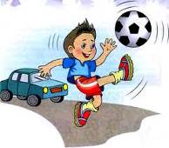 |  | Был один малыш – зайчишка.  Он всего боялся слишком.
После обсуждения на доске (или слайде) делается запись:
Добродетель находится в середине между двумя пороками: избытком и недостатком:

- Нужно ли за мужество давать награду? (Обсуждение Ордена Мужества – одной из наград РФ).
Орден Мужества  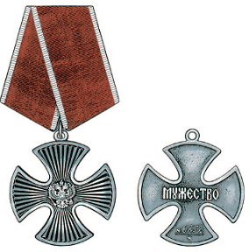 | Награды Российской Федерации  Орденом Мужества награждаются граждане за самоотверженный поступок, мужество и отвагу, проявленные при спасении людей, охране общественного порядка, в борьбе с преступностью, во время стихийных бедствий, пожаров, катастроф и других чрезвычайных обстоятельств, а также за смелые и решительные действия, совершенные при исполнении воинского, гражданского или служебного долга в условиях, сопряженных с риском для жизни.
Третья добродетель, с которой предстоит нам познакомиться - это мужество.
- Между какими пороками оно находится? Как понимаете ?
Мужество:
- (греч. тюмос), в позитивном значении это слово означает присутствие духа, осознание своей внутренней силы и уверенность в себе в трудных обстоятельствах
- одна из семи человеческих добродетелей, означающих стойкость в беде и борьбе, духовную крепость, доблесть, храбрость, отвагу, спокойную смелость в бою и опасностях, терпение и постоянство. Мужество особо почиталось на Руси.
- Закрепление пройденного материала. Составить синонимический ряд к основным добродетелям.

Дружелюбие | смелость, храбрость, отвага, бесстрашие, неустрашимость, доблесть; непреклонность, твердость духа, неколебимость, стойкость, бесстрашность, дерзость, героизм, геройство, отважность, решимость, твердость, мужественность
Мужество | великодушный, широкая душа, обильный, изобильный, не жадный, милосердый на помощь, на подарки, на раздачу милостыни
Щедрый | благожелательность, приветливость, дружественность, общительность.

- Для любознательных
СКАЗКА О ЗЛОЙ КОЛДУНЬЕ И КОТЕНКЕ
Давным-давно, в одной стране жили очень добрые люди. Они приносили всем жителям радость, дарили добро, всегда первыми приходили туда, где случалась беда. И когда они поняли, что все вокруг стали счастливыми, то сели на корабль и решили плыть в другие страны, помогать другим людям.
А неподалеку, среди мрачных скал в сырой пещере жила Злая Колдунья, которую раздражал смех. Она долго ломала голову над тем, как навредить своим счастливым соседям, чтобы они перестали работать, веселиться и радоваться жизни. И как только корабль скрылся за горизонтом, обрушила она на жителей печаль и ненависть, зависть и предательство, не пожалела ни стариков, ни детей. И поселились в душах людей тоска, зло и одиночество.
Не обратила внимания Злая Колдунья лишь на маленького котенка, не думала она, что он сможет помешать ей творить зло. Тогда побежал котенок к полю, где росли колокольчики. Долго он бегал от колокольчика к колокольчику, пока не поднялся над полем перезвон. И услышали его на корабле. Пришли на помощь и выгнали Злую Колдунью. С тех пор котенок с колокольчиком стал символом надежды, счастья, веры и добра.
“Время колоколов еще не пришло, наступило время колокольчиков” – таков девиз “Детского ордена милосердия”. Да, если оглядеться вокруг, есть люди, нуждающиеся в защите, есть мы – дети, которые своим добрым словом и добрым делом способны скрасить одиночество. Но Злая колдунья была совершенно уверена, что нет лекарства против одиночества.
- Дети дарят подарки присутствующим на уроке.
- Вывод урока
Основное назначение человека - творить добро. Может быть, именно поэтому еще в старой азбуке, когда буквы алфавита обозначались самыми близкими человеку словами З - "Земля", М -"Мыслите", Л - "Люди", буква Д обозначалась словом "Добро". Азбука как бы призывала.
Люди Земли, Мыслите, Думайте и творите Добро!
Помните этот призыв, ребята, всегда следуйте ему.
Учитель:
Правила доброты.
При подготовке к классному часу я попросила ваших родителей написать советы, наказы, которые чаще всего дают вам, своим детям об отношении к окружающим людям?
Внимание на экран.
1. Совершать хорошие дела просто так, из хороших побуждений.
2. Призывать окружающих к хорошим взаимоотношениям
3. Делать добро для близких, друзей
4. Не завидовать
5. Не вредничать
6. Не грубить
- Подведение итогов урока
– Что вы сегодня узнали нового на уроке? О чем захотите рассказать дома?
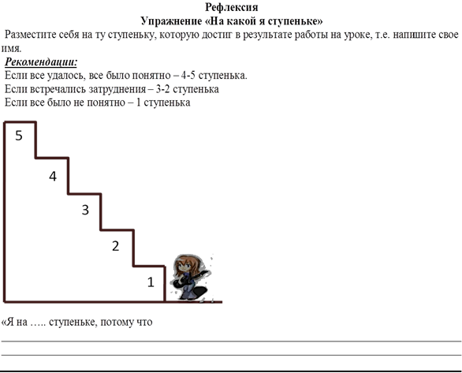
6. Домашнее задание

- Задание: найдите и подчеркните одной чертой – качества добродетели и двумя чертами – качества порока:
1« Благодарность – самая малая из добродетелей, тогда как неблагодарность самый худший из пороков» 2. «Вежливость – первая и самая приятная добродетель» 3. «Любовь к родителям – основа всех добродетелей. Все, обладающие добродетелью, счастливы» 4. «Лживость – гнуснейший порок»
- Задание Работа в группах
Прочитайте истории. Допишите их. Определите главную мысль.
- В классе появилась новая ученица. Она сильно заикалась. Когда девочка отвечала, ребята смеялись. Учительница сказала: _______________
- Миша бежал из школы. Дверь подъезда была открыта. В её проеме стояла инвалидная коляска. Мужчина никак не мог выехать из подъезда: колесо застряло в щели пола. Миша попытался помочь мужчине, но сил приподнять коляску не хватало.– Сейчас я позвоню папе. Он дома, придет, поможет, – сказал мальчик инвалиду. Через несколько минут все было в порядке.– Спасибо большое, – негромко произнёс инвалид. И добавил: – Правильный у вас сын растет! В ответ папа улыбнулся и сказал Мише: _________________________.
- У Миши пропали деньги. Ребята решили, что взял их Петя. Мальчик это отрицал, но одноклассники ему не верили. Они прижали мальчика в углу и стали грозить ему… Петя молчал и плакал. А потом деньги нашлись, оказывается Миша положил их в учебник. Петя сказал ребятам: ____________.
Подсказка
Великодушие; несправедливость, непорядочность.
3 Задание. Соедини стрелочками синонимы для дружелюбия, мужества, щедрости.
Дружелюбие | смелость, храбрость, отвага, бесстрашие, неустрашимость, доблесть; непреклонность, твердость духа, неколебимость, стойкость, бесстрашность, дерзость, героизм, геройство, отважность, решимость, твердость, мужественность
Мужество | великодушный, широкая душа, обильный, изобильный, не жадный, милосердый на помощь, на подарки, на раздачу милостыни
Щедрый | благожелательность, приветливость, дружественность, общительность.

Задание 4. «Золотая середина»
Добродетель находится в середине между двумя пороками: избытком и недостатком. Определите добродетели:
Скупость
Расточительность

Угодничество

Враждебность

Трусость

Безрассудная отвага

Муниципальное бюджетное общеобразовательное учреждение - средняя общеобразовательная школа № 2 города Аркадака Саратовской области

РАЗРАБОТКА ОТКРЫТОГО УРОКА
ПО ОСНОВАМ СВЕТСКОЙ ЭТИКИ
КУРСА ОРКСЭ
В 4 «А» КЛАССЕ
НА ТЕМУ «ДОБРОДЕТЕЛЬ И ПОРОК»

Выполнила:
учитель начальных классов
1 квалификационной категории
Курышова Надежда Викторовна

Ноябрь 2012 год

